PhotoCap教學
下載PhotoCap軟體，目前最新版為6.0
下載: http://www.sgps.tyc.edu.tw/information/photocap6/PhotoCap600_CH_BIG5.exe
教學: http://www.sgps.tyc.edu.tw/information/photocap.htm
(一) 認識照片的大小(參考照片1-1.jpg、1-2.jpg)
像素尺寸與文件尺寸，一般相片輸出的品質300ppi (Pixel Per Inch)，至少200ppi。
步驟(1): [檔案]-[載入影像] | 步驟(2): 選擇相片所在資料夾，選擇所要編輯相片，按[OK]
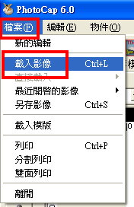 | 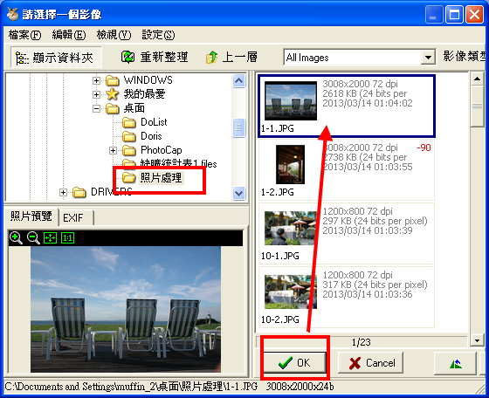

步驟(3): 查看相片的相關資訊，點選[資訊]按鈕 | 步驟(4): 調整照片大小，[影像]-[裁切]…
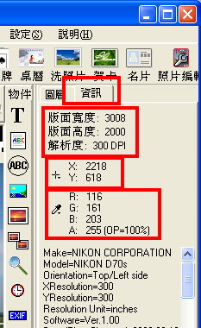 | 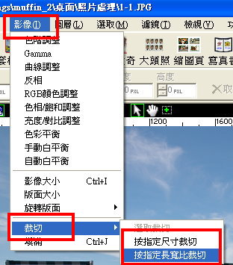
步驟(5): 選擇<自定尺寸><照片(4x6英吋)，調整右圖的範圍。 |  | 步驟(6): [影像]-[ 影像大小]
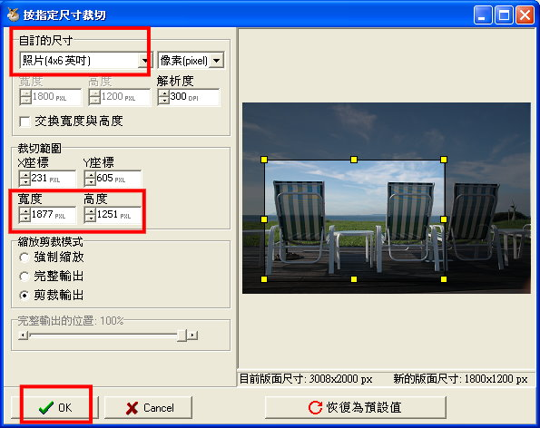 |  | 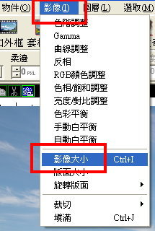

步驟(7): 選擇<尺寸輸入模式>，共有五種選項。 | 步驟(8): 影像的旋轉與翻轉
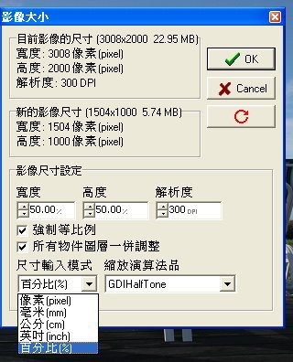 | 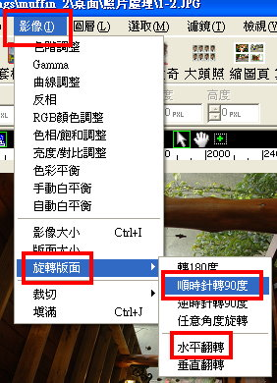
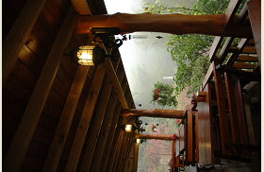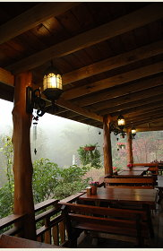
(二)處理照片歪斜(參考照片2.jpg)
步驟(1): [檔案]-[載入影像] | 步驟(2): 影像斜了一邊(左邊較低)。
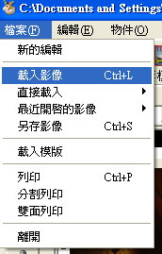 | 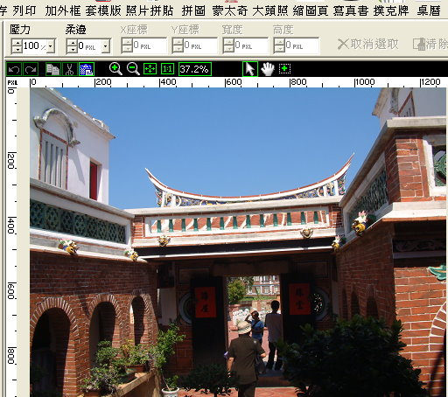

步驟(3): [影像][旋轉版面][任意角度旋轉] | 步驟(4): 選擇<水平垂直校正>，調整基準線，按[OK]
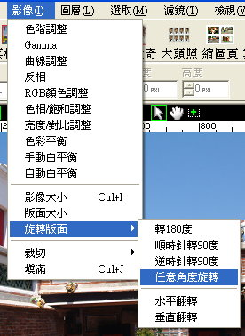 | 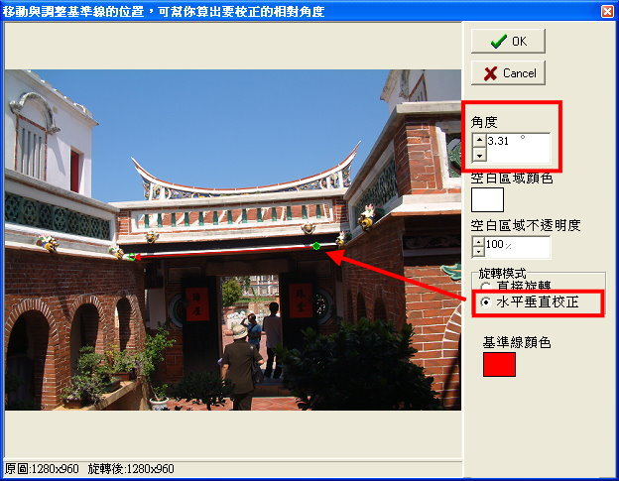

步驟(5): 旋轉後結果: | 步驟(6): 調整照片大小，[影像]-[裁切]-[按指定尺寸裁切]
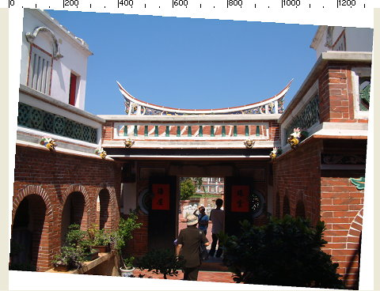 | 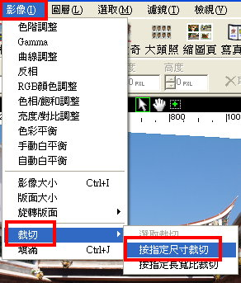
步驟(7): 選擇<自訂尺寸>，調整裁剪的大小。
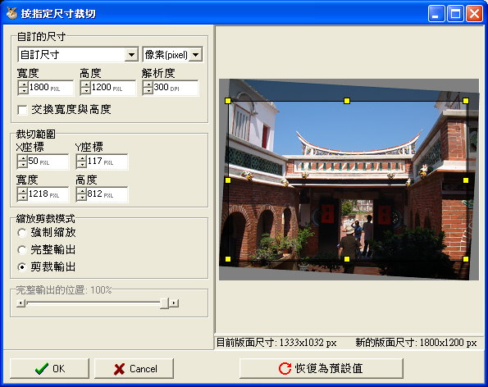
步驟(8): 最後結果如下：記得要另存影像!
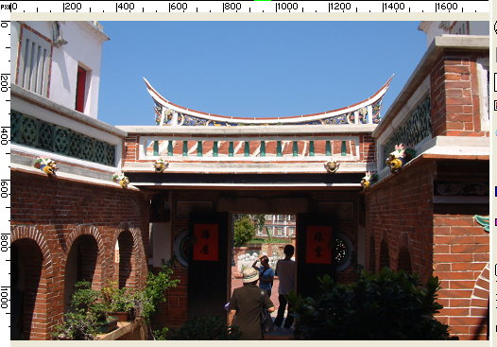
(三)改變相片的光線—色階調整(參考照片3-1.jpg、3-2.jpg、3-3.jpg)
步驟(1): [影像]-[色階調整] | 步驟(2): 調整色階下方的三角錐移到有顏色的地方
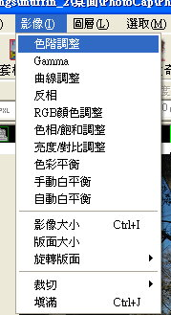 | 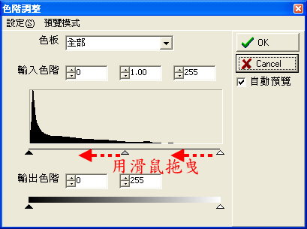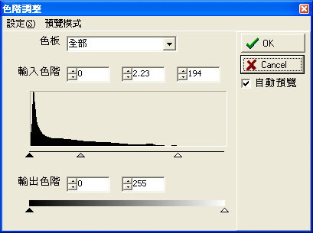

調整前: | 調整後:
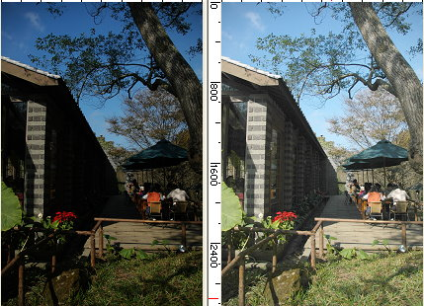

(四)逆光拍攝—加強剪影效果(參考照片4-1.jpg、4-2.jpg)
步驟(1): [影像]-[曲線調整] | 步驟(2): 調整曲線往左上拖曳
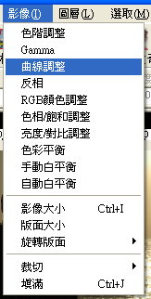 | 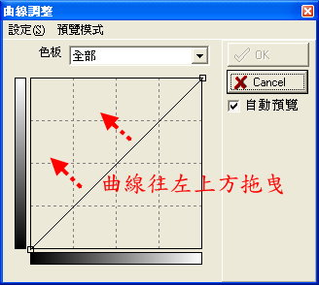  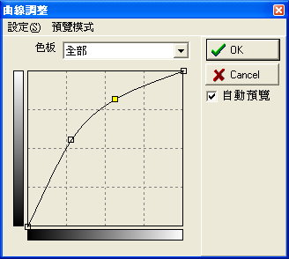

調整前: | 調整後:
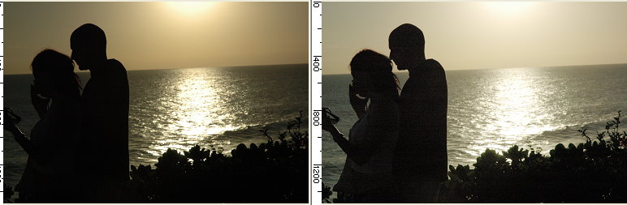

(五)讓主體明亮(參考照片5.jpg)
步驟(1): [濾鏡]-[照片]-[暗部補光] | 步驟(2): 調整效果
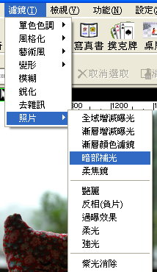 | 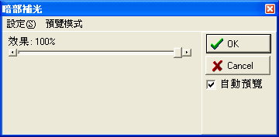

步驟(3): 如果一次不夠,再重複一次[暗部補光]
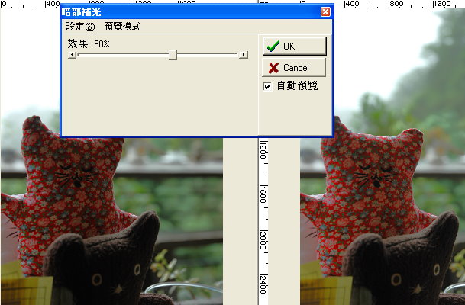

調整前: | 調整後:
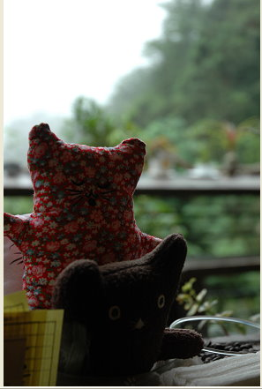 | 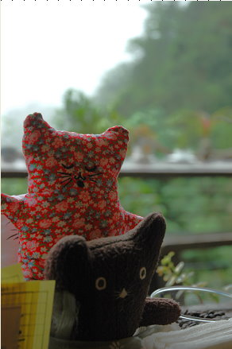

(六)白平衡(參考照片6-1.jpg、6-2.jpg、6-3.jpg)
方法(1)：自動白平衡。 步驟：[影像]-[自動白平衡]
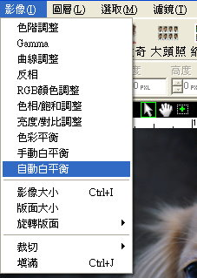

方法(2):手動白平衡。
步驟(1):[影像]-[手動白平衡] | 步驟(2):找出相片中應該是白色的點
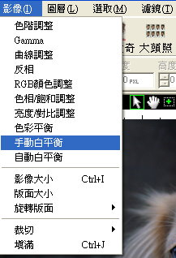 | 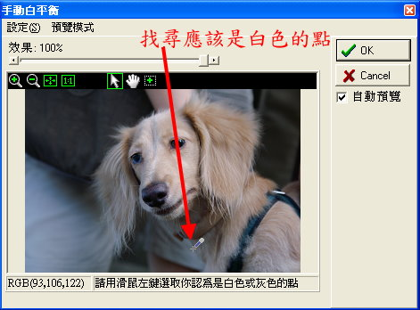

(七)修容工具(參考照片7.jpg)
[1]去斑
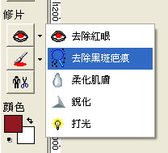
設定參數，[大小]由相片大小決定，[壓力]一般設70%
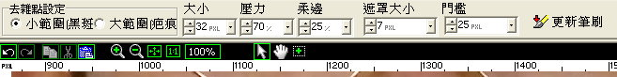

[2]柔化肌膚
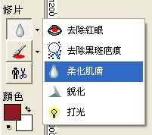
設定參數，[大小]由相片大小決定，[壓力]一般設70%
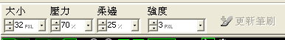
[3]打光
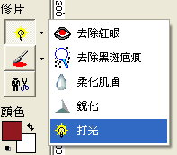
設定參數，[大小]由相片大小決定，[壓力]一般設70%
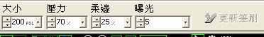
調整前: | 調整後:
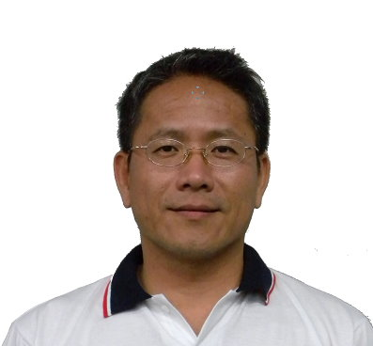 | 